Beispielaufgaben 2019
Mathematik

Teil 1: Stochastik ./15
- Informationen und Daten aus Tabellen, Diagrammen und Schaubildern entnehmen.

- Schau dir die 4 Grafiken an. Welche von ihnen stellt die Temperatur in Belgien von Januar bis Dezember dar? Begründe deine Wahl.

1. 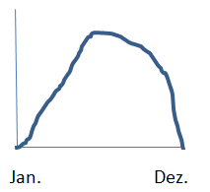 | 2. 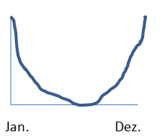 | 3. 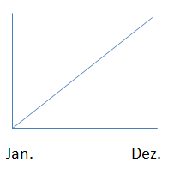 | 4. 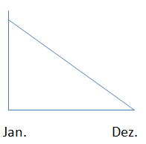

Ich wähle Grafik Nummer _________, weil _______________________________
___________________________________________________________________________________________________________________________________________________________________________________________________
./2
- Das Tierheim „Flotte Pfote“ hat die folgende Statistik veröffentlicht:

Was wird hier dargestellt?

___________________________________________________________________________________________________________________________________________________________________________________________________

In welchen beiden Monaten sind die Beträge am höchsten?

_________________________________________________________________
Kannst du erklären, warum dies so sein könnte?

___________________________________________________________________________________________________________________________________________________________________________________________________
Berechne den Durchschnittswert zu der Tabelle oben. Achte darauf, deine Antwort mit einer korrekten Einheit zu versehen.

___________________________________________________________________________________________________________________________________________________________________________________________________

Teil 2: Geometrie

- Raumorientierung

Hier siehst du ein Spielfeld für das Spiel „Schiffe versenken“.

 | 1 | 2 | 3 | 4 | 5 | 6 | 7 | 8 | 9 | 10
A
B |  | Flugzeugträger
C |  |  |  |  |  |  |  |  | Zerstörer
D
E |  | Kreuzer
F |  |  |  |  |  | U-Boot
G
H
I
J

Flugzeugträger: 5
Kreuzer: 4
U-Boot: 3
Zerstörer: 2

Gib die Position an:
- des Flugzeugträgers: __________________________
- des Kreuzers: __________________________
Zeichne einen zusätzlichen Zerstörer ein, dessen Position D6-D7 lautet.

Da in diesem Spiel die Schiffe sich nicht berühren dürfen und auch nicht am Rand des Spielfelds liegen dürfen, bleiben dir 3 Möglichkeiten, um einen weiteren Kreuzer einzuzeichnen, der das Feld H4 besetzt.
Gib die Positionen der 3 Möglichkeiten an: 1) __________________________
2) __________________________
3) __________________________

- Konstruktion von parallelen und senkrechten Geraden und ebenen Figuren – Erkennen der Zusammenhänge

- Schau dir die Zeichnung hiernach genau an.

- Zeichne eine Parallele P zu der Geraden A, die durch den Punkt b läuft.
- Zeichne eine Senkrechte S zu der Geraden M, die ebenfalls durch den Punkt b läuft.
- Fülle die Tabelle mit passenden Zeichen (z.B. // oder ⊥) so aus, dass sie die Zusammenhänge zwischen den Geraden korrekt wiedergeben.

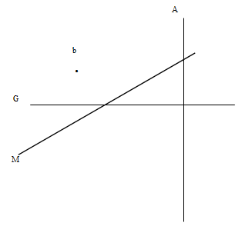
 | A | G | M | P | S
A
G
M
P
S

2. Welche geometrische Form bin ich?

Ich bin ein Viereck.  Meine Seiten sind alle gleich lang.  Meine Winkel sind nicht alle gleich groß. | Ich bin  ______________________
Ich bin ein regelmäßiges Vieleck.  Ich habe nur 3 Winkel. | Ich bin  ______________________
Ich bin ein Vieleck.  Meine 4 Winkel sind alle gleich groß.  Meine Diagonalen sind senkrecht zueinander. | Ich bin  ______________________

3. Zeichne ein Quadrat mit einer Seitenlänge von 4 cm.
Zeichne ein Rechteck, das denselben Umfang hat.
Zeichne eine Raute, die denselben Flächeninhalt hat.

- Klassifizieren von Winkeln und Körpern

1. Welche unterschiedlichen Winkel kennst du? Vervollständige die erste und zweite Spalte der folgenden Tabelle.

Winkelname | mögliche Größe | Winkel aus der Zeichnung

2. Ordne nun die 6 Winkel der Zeichnung in der dritten Spalte richtig zu.
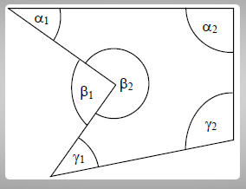

- Abbildungen
      - Zeichne bei den folgenden Abbildungen alle möglichen Symmetrieachsen ein.

Teil 3: Arithmetik
- Zahlensystem und Stellenwert

- Schreibe die diktierten Zahlen!

_____________ _____________ _____________

_____________ _____________ _____________

- Welche Zahl muss an dem Pfeil stehen?

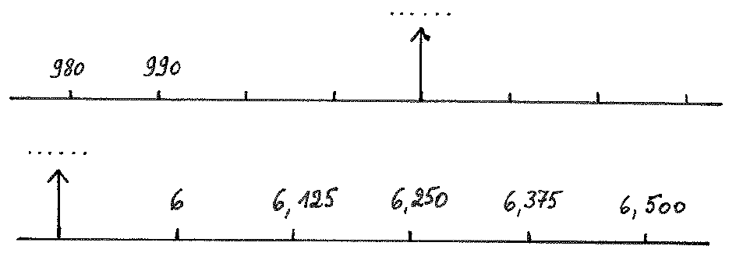

- Setze die fehlende Angabe ein:

0,03 x ……… = 3
12 : ……… = 1,2
7 x ……… = 70 000

- Vergleichen und ordnen von ganzen und gebrochenen Zahlen

Ordne die folgenden Zahlen von der kleinsten zur größten.

3 $\frac{1}{2}$ 3,075 3 $\frac{3}{4}$ 3,43
klein groß

$\frac{7}{8}$ 1 $\frac{7}{5}$ $\frac{7}{2}$
klein groß

66,66 66,06 66,606 6,666
klein groß

- Eigenschaften von Zahlen

- Du sollst vierstellige Zahlen aus den Ziffern 0, 2, 5, 8 bilden. Jede Ziffer darf in einer Zahl nur einmal vorkommen.
- Bilde mit diesen Ziffern 3 vierstellige Zahlen, die durch 5 teilbar sind.
__________ __________ __________
- Kannst du mit diesen 4 Ziffern eine Zahl bilden, die nicht teilbar ist durch 3? Begründe deine Antwort.
___________________________________________________________________________________________________________________________________________________________________________

- Mit welchen Ziffern kann eine Zahl enden, um eine ungerade Zahl zu sein?
___________________________________________________________

- Welche dieser Zahlen sind Primzahlen? Kreuze an.
1 | 2 | 3 | 4 | 5 | 6 | 7 | 8 | 9 | 10 | 11 | 12 | 13 | 14 | 15 | 16 | 17 | 18 | 19 | 20

Lies die folgende Aussage. Ist sie richtig oder falsch? Begründe.
Alle Primzahlen sind ungerade Zahlen außer der Zahl 2.
_________________________________________________________________________________________________________________________________________________________________________________

- Kopf- und Schriftrechnen – Schätzen und Runden

- Vervollständige die Zahlenmauer: Die Zahl in einem Stein ist jeweils die Summe der Zahlen, die in den beiden Steinen stehen, auf denen er sich befindet (siehe Beispiel rechts).
 | 31 |  |  |  | 103
12 |  |  |  | 45
 |  |  | 24
 |  | 9 |  | 15
 | 3 |  | 6 |  | 9
1 |  | 2 |  | 4 |  | 5

- Vervollständige.

$\frac{1}{5}$ + ……… = 2
$\frac{12}{……}$ = $\frac{4}{5}$
$\frac{3}{5}$ + $\frac{1}{3}$ = ……
$\frac{1}{4}$ - $\frac{……}{8}$ = $\frac{1}{8}$

- Schätze das Resultat und kreise die passende Antwort pro Linie ein.

231 x 99,4 |  | 2310 | 23 100 | 231 000
185,4 x 0,15 |  | 0,2781 | 2,781 | 27,81
6733 : 19 |  | 350 | 35 | 3500

- Löse die folgenden Aufgaben

- Ein Kilogramm Wurst kostet 8,40 €. Kennzeichne das richtige Preisschild.

100 g  0,64 € |  | 250 g  2,10 € |  | 500 g  2,40 €

Zeige durch eine Rechnung, warum deine Wahl so ausfällt.

_________________________________________________________
./2

- Wieviel Prozent des Quadrates sind angefärbt?

$\frac{1}{5}$ % 20 % 5 % 25 %
./1
- Die 48 Mitglieder des Kinderchors „Sing mit!“ erhalten neue Pullis. Ein Stück kostet 19,90 €.
Wie viel wird der Chor bezahlen müssen?

Schätze zunächst die Antwort. Schreibe dazu die Rechnung auf, die du im Kopf löst.
Schätzung: _______________________________________________

Berechne nun die genaue Antwort durch Schriftrechnen.
Vergleiche deine Antwort mit deiner Schätzung. Kann sie stimmen?

Dein Antwortsatz: __________________________________________

./3
- Kreuze die richtigen Vorschläge an. Mehrere Antworten können stimmen.
5 7 6
4 2
______
1 1 5 2
2 3 0 4 Diese 2304 Zehner stimmen überein mit
___________
2 4 1 9 2 40 576
2 576
(4 6) + (4 70) + (4 500)
(40 6) + (40 70) + (40 500)
4 576

./1

- Rechne schriftlich: 1132,8 : 48 =

Schätze zunächst die Antwort. Schreibe dazu die Rechnung auf, die du im Kopf löst.
Schätzung: _______________________________________________

Berechne nun die genaue Antwort durch Schriftrechnen.

Vergleiche deine Antwort mit deiner Schätzung. Kann sie stimmen?

./3

- Die Tageskarte für Jugendliche ab 12 Jahre zum Freizeitpark kostet 40 €. Bei Reservierungen über Internet 2 Monate im Voraus gibt es 15 % Rabatt. Wie viel kostet der Eintritt dann?
Notiere deinen Lösungsweg und einen Antwortsatz.

________________________________________________________
________________________________________________________
________________________________________________________
________________________________________________________

Teil 4: Größen und Messen ./25

- Grundvorstellungen von Größen – standardisierte Maßeinheiten

- Kreuze die passende Größenangabe an.

Die Höhe einer Tür misst ungefähr | 0,10 m | 1,2 m | 2 m
Ein Elefant wiegt ungefähr | 50 kg | 5 t | 5000 g
Die Dauer eines Liedes ist ungefähr | 180 min | 180 s | 180 h
In eine Badewanne passen ungefähr | 200 l | 2 l | 0,2 l
Die Oberfläche eines Prüfungsblattes misst ungefähr | 6 dm² | 60 dm² | 0,6 dm²
Ein Schuhkarton hat einen Rauminhalt von ungefähr | 8 dm³ | 80 dm³ | 0,8 dm³

- Schreibe die passende Einheit.

Die Länge unserer Gartenameise beträgt etwa 5 ………….
Die Distanz zwischen Eupen und Sankt Vith beträgt etwa 55 ………….
Ein Mensch sollte täglich etwa 2 ………… Wasser trinken.
Ein Fußballspiel dauert ungefähr 90 ………….
Ein Brot wiegt ungefähr 800 ………….
Ein Schnellzug erreicht eine Geschwindigkeit von etwa 300 …………

- Umkreise in jeder Linie die kleinste Angabe.

831 mm | 0,5 m | 35 cm | 13 dm
250 g | 1 Pfund | 0,02 kg | 370 mg
$\frac{1}{4}$ h | 360 s | 1 Tag | 5 min
5 ha | 400 a | 6000 m² | 500 dam²
5,2 l | 4,1 dm³ | 0,5 hl | 2 m³

- Mit Größen rechnen – Umfang, Flächen- und Rauminhalt berechnen

- Du sollst den Umfang und den Flächeninhalt der folgenden Formen berechnen.
  - Schreibe die Länge der gemessenen Seiten auf die Zeichnung.
  - Schreibe deine Berechnung auf.
  - Löse deine Rechnung.

U = ___________________________

FI = ___________________________

U = ___________________________

FI = ___________________________

U = ___________________________

FI = ___________________________

- Die Jugendgruppe fährt mit dem Bus ins Sommerlager. Die Reise beginnt um 08:15 Uhr. Als die Jugendlichen endlich ihr Ziel erreichen, ist es 17:50 Uhr.
Wie lange waren sie unterwegs?
Notiere deinen Lösungsweg und einen Antwortsatz.

_______________________________________________________________________
_______________________________________________________________________
_______________________________________________________________________
_______________________________________________________________________
Der Reisebus der Jugendgruppe ist durchschnittlich mit einer Geschwindigkeit von 80 km in der Stunde gefahren.
Nenne anhand der Europakarte, die du mit deiner Prüfung erhalten hast, 2 mögliche Urlaubsziele (Städtenamen), zu denen die jungen Leute gereist sein könnten. Du darfst hierzu die Fahrtzeit auf halbe Stunden oder Viertelstunden runden.
Der Startort ist auf der Landkarte durch einen Klebepunkt gekennzeichnet. Kennzeichne du die möglichen Zielorte ebenfalls durch einen dicken Punkt auf der Landkarte.
Notiere deinen Lösungsweg und einen Antwortsatz.

_______________________________________________________________________
_______________________________________________________________________
_______________________________________________________________________
_______________________________________________________________________
_______________________________________________________________________

- Caroline möchte die Wände in ihrem Zimmer neu anstreichen. Ihre Eltern sind einverstanden unter der Bedingung, dass Caroline ihnen grob berechnet, wie viel die benötigte Farbe kosten wird.

Übernimm du diese Berechnung.
Bedenke, dass die Wände 2x gestrichen werden müssen, damit die Farbe gut deckt.
Hier eine Skizze des Bodens des Zimmers:

3 m
4 m
Schätze fehlende Angaben.

Im Baumarkt wählt Caroline die passende Farbe. Auf der 2-l-Dose steht:
1 l Farbe für 7 m². Ein Behälter kostet 14 €.

Wie wird die Kostenaufstellung aussehen, die Caroline ihren Eltern überreichen muss?
Notiere deinen Lösungsweg und einen Antwortsatz.

_______________________________________________________________________
_______________________________________________________________________
_______________________________________________________________________
_______________________________________________________________________

